Veillée méditative
Avec l’ensemble « Awoun »

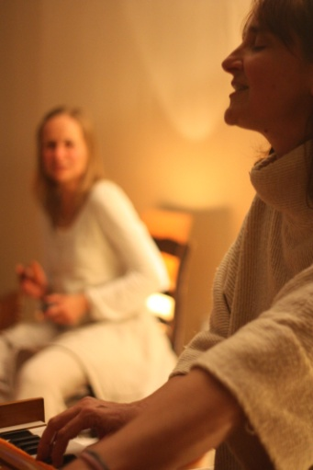

Chants sacrés de recueillement et de grâce,
Mantras indiens, chants hébreux, anglais, espagnol, alsaciens et français…

Nous vous proposons un répertoire inspirant la gratitude et la paix, avec pour vous accompagner, l'harmonie de nos voix, les chants de nos instruments, la beauté et la simplicité des mélodies que nous pourrons partager et chanter ensemble.

Avec Emmanuelle Llorca : chant, accordéon, udu
Et Delphine Freiss : chant, harpe, flûtes, mélodrum, percussions
Vous pouvez écouter un extrait audio sur la page « Accompagnements » ou dans mes « actus » du site : delphine-doula.fr

